Nama : M. Mahatma Rosyid Habibilah

Nim : L200180024

# Modul 4

**Data Definition Language(DDL)**

**E. Tugas**

Implementasikan hasil rancangan database yang menangani data kuliah pada tugas modul 2 ke dalam program mysql.

# Langkah – langkah Praktikum

1. Jalankan XAMPP ControlPanel
2. Jalankan server Apache danMySQL
3. Buka Command Prompt dan login sebagai root keMySQL
4. Buat database baru dengan perintah create databasemahasiswa;
5. Hubungkan ke dalam database yang telah dibuat dengan perintah berikut. Sehingga akan munculpemberitahuan“databasechanged”.Usemahasiswa;
6. Membuat tabel dosen,mahasiswa,mata kuliah, ruang kuliah dengan script berikut:

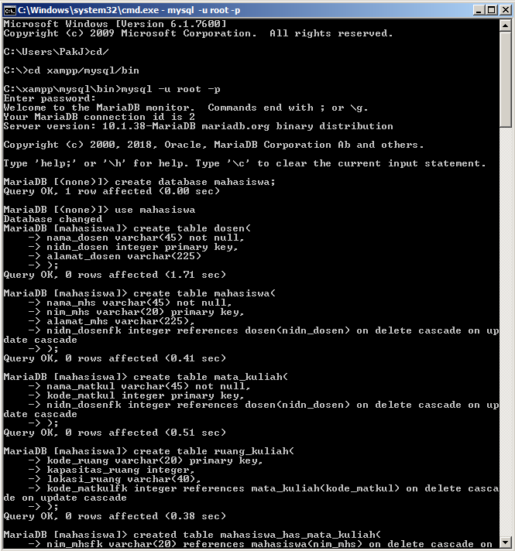

1. Untuk melihat struktur tiap tabel dapat dilakukan dengan perintah describe. Misalkan untuk melihat struktur tabel mahasiswa dapat dilakukan dengan perintah describemahasiswa;

